BÀI 2.2 – NHẬN DIỆN HỆ ĐIỀU HÀNH QUA GIÁ TRỊ TTL
(Thực hiện theo tài liệu GitHub Ethical-Hacking-Labs)
Nguồn: Samsar4/Ethical-Hacking-Labs, 2-Scanning-Networks/2-TTL.md

1. Mục tiêu
- Bắt gói ICMP bằng Wireshark.
- Đọc giá trị TTL trong phần tiêu đề IPv4.
- So sánh TTL của Linux và Windows để nhận diện hệ điều hành nguồn.

2. Môi trường thực hành
Thành phần | Vai trò
Ubuntu Linux | Gửi ICMP đến máy Windows 10
Windows 7 | Gửi ICMP đến máy Windows 10
Windows 10 | Máy mục tiêu chạy Wireshark
Wireshark | Bắt và phân tích gói ICMP

3. Bảng TTL tham khảo
Hệ điều hành/Thiết bị | TTL | TCP Window Size
Linux Kernel 2.4/2.6 | 64 | 5840
FreeBSD | 64 | 65535
OpenBSD | 64 | 65535
Google customized Linux | 64 | 5720
Windows XP | 128 | 65535
Windows 7/Vista/Server 2008 | 128 | 8192
Cisco IOS 12.4 | 255 | 4128

4. Các bước thực hiện
- Mở Wireshark trên Windows 10. Chọn đúng card mạng và bắt đầu capture.
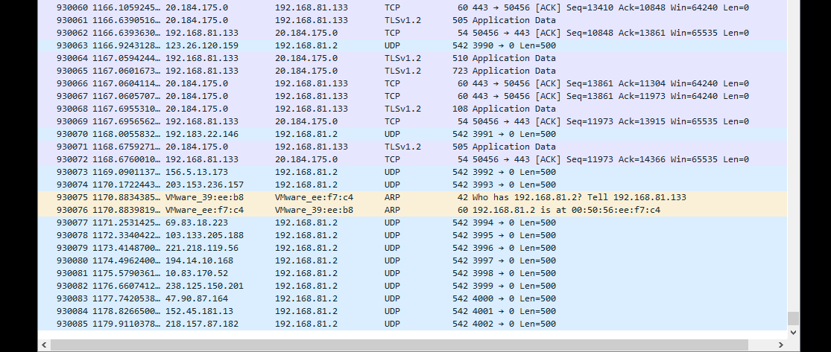
- Từ Ubuntu, gửi 10 gói ping đến Windows 10.
ping -c 10 192.168.81.113

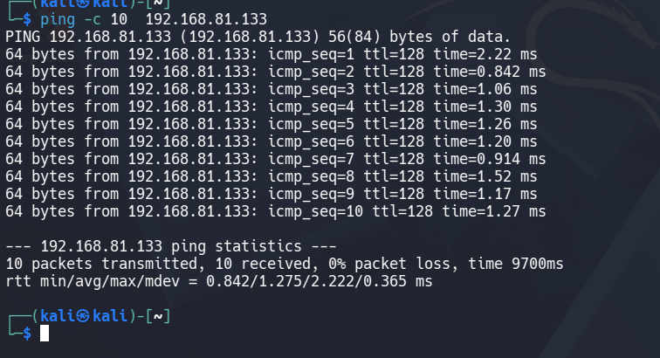
- Phân tích gói ICMP từ Ubuntu. Chọn gói ICMP, mở Internet Protocol Version 4 và đọc trường Time to Live.
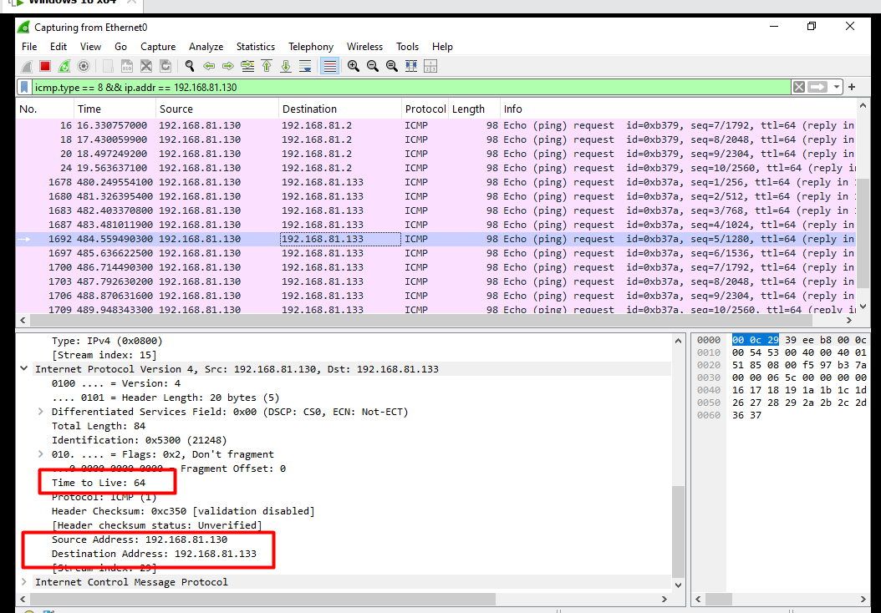
- Tạo một lượt capture mới rồi ping từ Windows 7 đến Windows 10.
ping 192.168.81.113
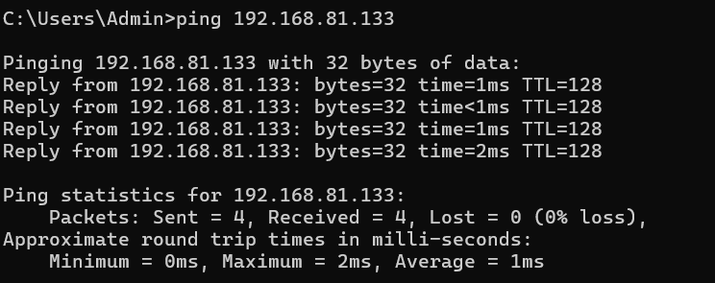
- Phân tích gói ICMP từ Windows 7. Đọc trường Time to Live trong phần IPv4. Giá trị tham khảo của Windows là 128.
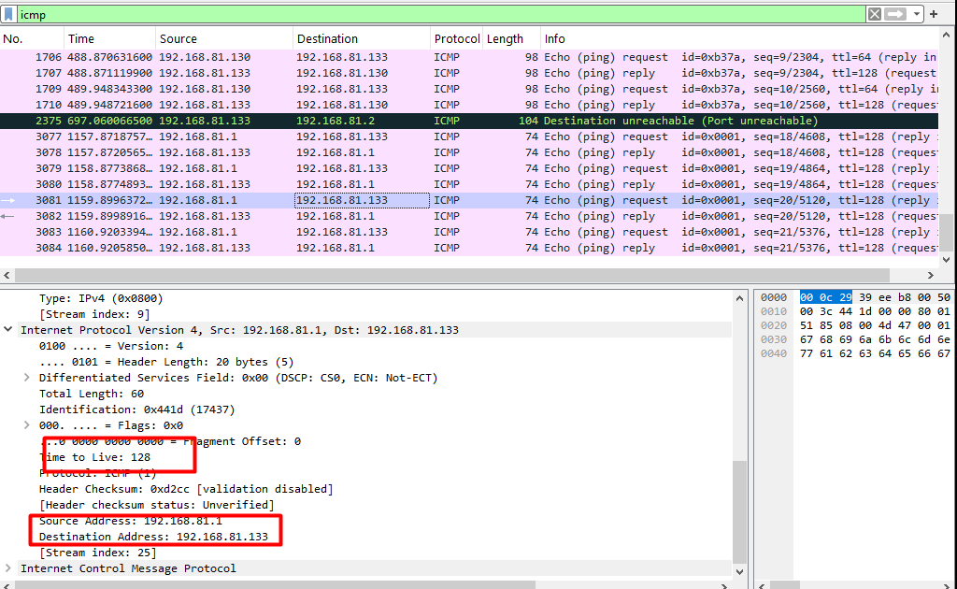

5. Kết quả thực tế
Nội dung kiểm tra | Kết quả thực tế | Nhận xét
TTL của gói từ Ubuntu | 64 | TTL 64 thường cho thấy nguồn là Linux.
TTL của gói từ Windows 7 | 128 | TTL 128 thường cho thấy nguồn là Windows.
Nhận diện hệ điều hành | Ubuntu/Kali: Linux; Windows 10: Windows | Đối chiếu TTL với bảng tham khảo.

6. Kết luận
Thông qua việc bắt gói ICMP và kiểm tra trường TTL, có thể đưa ra phỏng đoán ban đầu về hệ điều hành của máy gửi. Kết quả chỉ mang tính nhận diện tham khảo vì TTL có thể thay đổi khi gói tin đi qua nhiều thiết bị mạng.

